DRUK

Inleiding.
Deze lessenserie gaat over 'druk'. Je leert bij welke dingen in het dagelijks leven druk optreedt en hoe je die druk kunt berekenen. Bij de werkwijze hoort dat je jezelf veel vragen stelt, zelf op onderzoek gaat en met je klasgenoten en de docent over je bevindingen discussiëert. Van alles wat je leert, maak je een samenvatting waarin je ook vertelt hoe je dat te weten bent gekomen. Die samenvatting moet zo duidelijk zijn dat een klasgenoot die er niet bij is geweest het kan begrijpen. Je hebt dan ook voor jezelf een handig overzicht waarin je alles kunt opzoeken. In deze tekst staan geregeld aanwijzingen over hoe je verder kunt werken aan je samenvatting.

Inleidende opgave. Verschijnselen en toepassingen die met druk te maken hebben.
a. Ken je verschijnselen die volgens jou met 'druk' te maken hebben? "Drukt" er dan ook werkelijk iets? Zo ja wat dan en waar drukt het op?
Heb je zelf ervaring met zulke verschijnselen?

b. Ken je toepassingen waarvoor het nuttig lijkt iets over druk te weten? Welke?

I. WATERDRUK
Om te beginnen kijken we naar de druk van water. Bij alles wat onder water gebeurt, speelt druk een rol. We beginnen met te onderzoeken waar de druk onder water allemaal van afhangt. Als praktisch nut van zo'n onderzoek kun je denken aan het ontwerpen van een duikboot die stevig genoeg is om die druk te weerstaan. In deze paragraaf zullen we het dan ook regelmatig over duikboten hebben.
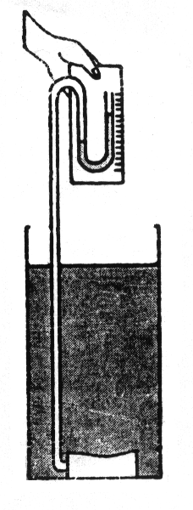
Opgave I.1. Waar hangt de druk onder water van af?
Een apparaatje waarmee je onderzoek kunt doen naar de druk onder water, staat hiernaast getekend: het toestel van Hartl.
Over een cilindervormig doosje is een plastic vlies gespannen. De lucht in het doosje staat in verbinding met de lucht in de pijp naar boven. In het U-vormige buisje zit (gekleurd) water. Het doosje kan in verschillende standen gezet worden.

a. Leg uit waarom met het toestel van Hartl kan worden uitgezocht waar de druk onder water op een wand groter of kleiner is.

b. Waarvan hangt de druk op de wand van een duikboot in zee af denk je?

c. Test je veronderstellingen met behulp van het toestel van Hartl en de verschillende "zeeën" die in de klas aanwezig zijn.

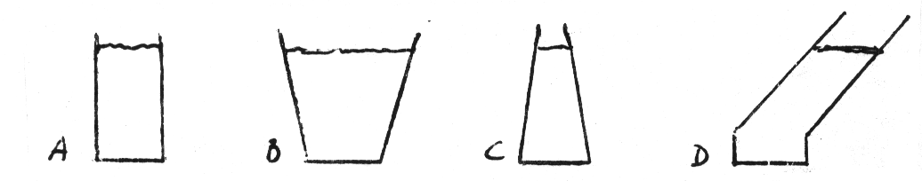
d. Hieronder staan vier verschillend gevormde waterreservoirs getekend. Bij alle vier is de bodem even breed en staat het water even hoog. Waar zal de druk op de bodem het grootste zijn: bij A, B, C of D? Test zo mogelijk je antwoord weer.
e. Een duikboot duikt dieper dan toegestaan is. Een luik van de duikboot kan de druk bijna niet meer houden. Er moet snel ingegrepen worden. Vlakbij is een onderwatergrot (zie tekening). Vermindert de druk op het luik als de duikboot die grot in vaart?
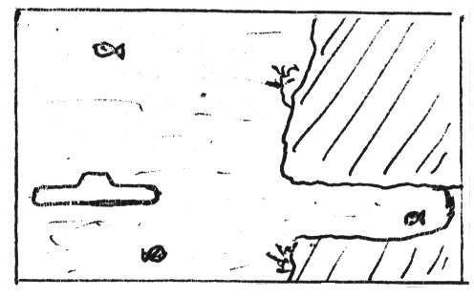
(Test je antwoord eventueel met het toestel van Hartl.)

Aanwijzingen voor de samenvatting
a. Geef een samenvatting van wat je te weten bent gekomen over de druk onder water.
De samenvatting moet begrijpelijk zijn voor een klasgenoot die er niet bij is geweest. Leg daarom ook uit hoe je dat allemaal te weten bent gekomen. Gebruik tekeningen om je uitleg te verduidelijken.

b. Heb je vragen over de druk in water waar je nog geen antwoord op weet? Schrijf ze dan op!
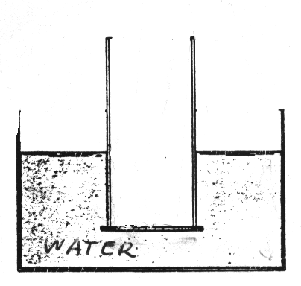
Opgave I.2. De kracht op een oppervlak onder water
(of: 'Hoe sterk moet een duikboot zijn?')
In deze opgave leer je te berekenen hoe groot de kracht op een oppervlak onder water is. Je kunt daarmee dan ook uitrekenen hoe sterk een duikboot moet zijn.

De tekening hiernaast stelt een cilinder voor met een losse bodem die de cilinder goed afsluit.

a. Hoe hoog moet je water in de cilinder gieten om de bodem "los" te krijgen van de cilinder? Onderzoek of je veronderstelling klopt.

b. Haal door wat niet van toepassing is en beargumenteer je antwoord.
Op het moment dat de bodem "los" raakt, wordt er van bovenaf / minder hard / even hard / harder / op de bodem gedrukt als van onderaf.

c. Om de bodem los te krijgen, kun je er ook een gewicht op zetten. Hoe zwaar moet dat gewicht zijn in de situatie die je uitgetest hebt?

d. Stel dat de bodem van de cilinder een oppervlak heeft van 30 cm², en tot 5 cm onder water wordt geduwd. Maak dan de volgende zin af en beredeneer waarom je die waar vindt.
"Het water drukt tegen de onderkant van de bodem van de cilinder even hard als een gewicht van .... gram op de aarde drukt."

e. Stel je voor dat je uit een duikboot wilt via een luik dat 1 meter onder het wateroppervlak is. Hoeveel kilogram moet je omhoog kunnen duwen om een luik van 50 cm bij 50 cm aan de bovenkant van de duikboot te openen? (Of natuurkundig geformuleerd: 'Hoeveel kracht moet je kunnen uitoefenen op het luik".)

f. Kun je het luik makkelijker of moeilijker dan in opgave e openduwen als het aan de onder- of zijkant zit?

g. Stel je een duikboot voor met een eenvoudige, rechthoekige vorm: 10 meter lang, 2 meter breed en 2 meter hoog. Hoeveel kracht moet iedere wand van die duikboot kunnen weerstaan als de bovenkant op 10 meter diepte is? En als die op 100 meter diepte is?
Opgave I.3. Pascal.
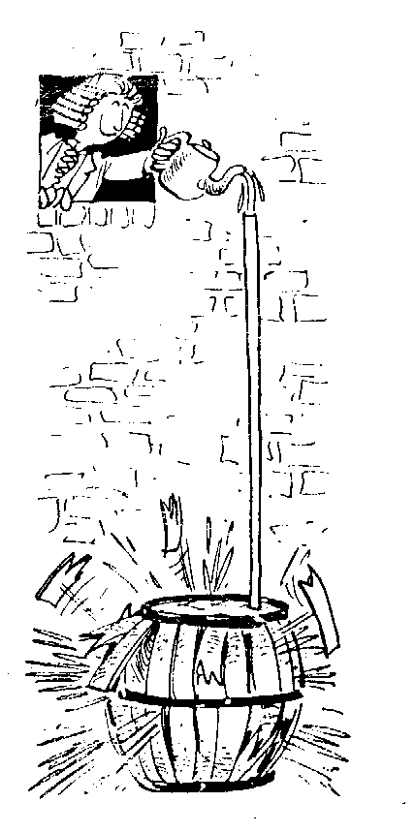
Blaise Pascal (1623-1662) was een Franse wetenschapper die zich met druk van water en lucht heeft beziggehouden. Bekend is zijn hiernaast getekende proef met een regenton die helemaal gevuld is met water. Hij sloot de ton goed af en monteerde een lange pijp met een doorsnede van 10 cm² waterdicht in een opening aan de bovenkant. Die pijp vulde hij vervolgens langzaam met water. De ton spatte uit elkaar toen de pijp tot 8 meter boven de grond gevuld was.

a. Als het oppervlak van de bodem van de ton 0,25 m² is, wat is dan de kracht van het water op die bodem?

b. Stel dat de doorsnede van de pijp twee keer zo groot was geweest, tot hoe hoog boven de grond had Pascal de pijp dan moeten vullen om de ton uit elkaar te laten spatten?

c. Stel dat de pijp dezelfde doorsnede had als de ton. Tot hoe hoog had Pascal de pijp dan moeten vullen om de ton uit elkaar te laten spatten?

Opgave I.4. Hoe diep kan een duikboot gaan?
In 1620 heeft misschien voor het eerst een duikboot gevaren. Het was een uitvinding van de Nederlander Cornelis Drebbel. Met zijn houten duikboot maakte hij een geslaagde tocht van drie uur, op een diepte van ongeveer 1 meter.

a. Als de duikboot van Drebbel van hetzelfde hout was gemaakt als Pascals regenton, op welke diepte had die duikboot het dan waarschijnlijk begeven?

b. Kun je een opstelling bedenken om bij een echte duikboot te testen tot hoe diep hij kan gaan, zonder al te veel water te gebruikten?

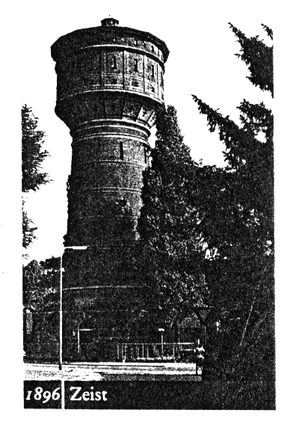
Aanwijzingen voor de samenvatting.
a. Maak een samenvatting van wat je nu meer weet van de druk in water. Er moet in voorkomen: waar de kracht op een oppervlak onder water wel en niet van afhangt, en hoe je die kracht kunt berekenen.

b. Extra toepassing: In veel plaatsen kun je nog een watertoren zien staan, zoals op het plaatje hiernaast. Ze waren bedoeld om voldoende druk op het water in de waterleiding te zetten.
Leg de werking van een watertoren uit. Gebruik een tekening.
(Opmerking: Tegenwoordig zijn watertorens niet meer in gebruik, omdat ze vervangen zijn door krachtige pompen.)

c. Heb je vragen over de druk in water waar je nog geen antwoord op weet?
II. LUCHTDRUK

Inleiding.
Tot nu toe hebben we het gehad over de druk in water. We zetten even op een rij
wat we daarbij hebben gezien:
- De kracht op een oppervlak onder water hangt niet af van de oriëntatie van dat oppervlak en ook niet van de "vorm" van het water erboven.
- De kracht op een horizontaal oppervlak onder water is even groot als het gewicht dat een tot aan de waterspiegel reikende kolom water boven dat oppervlak zou hebben. (Ook wanneer het oppervlak op dezelfde diepte een andere oriëntatie heeft, is de kracht erop dus zo groot.)

Eerder hebben we gezien dat drukverschijnselen die met lucht te maken hebben, vaak lijken op drukverschijnselen die met water te maken hebben. Misschien gelden voor de druk in lucht dan ook wel soortgelijke wetten als voor water.
Dat gaan we in deze en de volgende paragraaf uitzoeken.
Om te beginnen nemen we aan dat er voor water en lucht inderdaad dezelfde wetten gelden, dus:
- De kracht op een oppervlak in lucht hangt niet af van de oriëntatie van dat oppervlak en ook niet van de "vorm" van de luchtlaag erboven.
- De kracht op een horizontaal oppervlak in lucht is even groot als het gewicht dat een tot aan de "luchtspiegel" reikende kolom lucht boven dat oppervlak zou hebben. (Ook wanneer het oppervlak op dezelfde hoogte een andere oriëntatie heeft, is de kracht erop dus zo groot.)

Dit noemen we het "Watermodel van lucht". We beginnen met uit te rekenen hoe hard de lucht volgens dit model op je hand zou drukken.

Opgave II.1. Berekening van de luchtdruk (volgens het watermodel).
In deze opgave ga je de kracht ten gevolge van de lucht op een vlak van 1 dm² aan de begane grond uitrekenen, 1 dm² is ongeveer het oppervlak van een hand.
a. Schrijf eerst op wat je ongeveer verwacht : "De kracht van de lucht op een oppervlak van 1 dm² zal ongeveer even groot zijn als de kracht van een gewicht van ....".

Volgens het "watermodel van lucht" moeten we het gewicht uitrekenen van een kolom lucht tot aan de "luchtspiegel": de hoogte van de luchtlaag om de aarde. Gegevens:
- ter hoogte van het aardoppervlak is de dichtheid van de lucht 1,2 g/dm³;
- de hoogte van de luchtlaag om de aarde is ongeveer 17 km.
b. Neem aan dat de dichtheid van de lucht vanaf het aardoppervlak tot aan de "luchtspiegel" overal hetzelfde is. Wat is dan het gewicht van een kolom lucht boven een oppervlak van 1 dm² ?

c. Je schatting in b. zal te hoog zijn, omdat de lucht naar boven toe steeds minder dicht wordt. Op 17 km hoogte is de dichtheid praktisch nul.
De berekening moet daarom bijgesteld worden: neem aan dat de vermindering van dichtheid geleidelijk gaat. Corrigeer de berekening die je bij b. maakte met behulp van deze nieuwe aanname.

d. Is het antwoord dat je met het watermodel hebt berekend in overeenstemming met je verwachting uit onderdeel a?
Opgave II.2. Heeft het zin om in het watermodel van lucht te blijven geloven?
Kan het watermodel van lucht wel goed zijn? Het heeft alleen maar zin om daarin te blijven geloven, wanneer het klopt met de verschijnselen om ons heen. Dan moeten we minstens de volgende vragen kunnen beantwoorden:
a. Waarom lijken we zo weinig te merken van luchtdruk?

b. Zijn er proeven te bedenken om aan te tonen dat lucht inderdaad zo hard drukt?

c. Voer zo mogelijk deze proeven uit.

d. Wat is jullie conclusie? Kunnen jullie blijven geloven in het watermodel voor lucht? Blijven er vragen over waar jullie nog geen antwoord op hebben?

Opgave II.3. Druk op je hand.
Volgens de berekening in opgave 1, oefent de lucht op een oppervlak ter grootte van je hand een grote kracht uit. Hoe kan het dan, dat je zonder moeite je hand horizontaal kunt houden?

Opgave II.4. Een lagere luchtdruk.
a. Naarmate je hoger in de bergen komt, wordt de luchtdruk steeds minder. Waar zullen mensen die de hoogste bergtoppen beklimmen dat aan merken?

b. Maak een schatting van de kracht waarmee de lucht op de hoogste bergtop (Mount Everest, ongeveer 8,5 km) op 1 dm² drukt.

c. Wat zou er met ons gebeuren als de lucht helemaal zou verdwijnen, maar als we wel zouden kunnen blijven ademen met behulp van zuurstofflessen?

d. Een belangrijk probleem van de bemande ruimtevaart is dat er in de ruimte geen lucht is. Een bemanningslid van Spacelab dat een ruimtewandeling wil maken, moet hiermee rekening houden. Hoe wordt dat probleem in de ruimtevaart opgelost?

Aanwijzingen voor de samenvatting
a. Maak een samenvatting van wat je nu weet van luchtdruk. Er moet in voorkomen: watermodel van lucht, kracht op een oppervlak in lucht, gevolgen van luchtdruk. Denk er weer aan dat de samenvatting begrijpelijk moet zijn voor een klasgenoot die er niet bij is geweest. Leg daarom ook uit hoe je dat over luchtdruk allemaal te weten bent gekomen. Gebruik tekeningen om je uitleg te verduidelijken.

b. Heb je vragen over luchtdruk waar je nog geen antwoord op weet? Schrijf ze dan zo duidelijk en volledig mogelijk op.
III. EEN EENHEID VOOR DRUK

Inleiding.
Je hebt gezien dat er op een oppervlak in water en in lucht een kracht uitgeoefend wordt, in welke richting dat oppervlak ook georiënteerd is. Je kunt uitrekenen hoe groot die kracht is, wanneer je weet hoe diep dat oppervlak onder de "waterspiegel" of onder de "luchtspiegel" zit. In deze paragraaf leer je:
- een eenvoudige regel om in veel verschillende situaties deze kracht te berekenen;
- een in de natuurkunde gebruikelijke betekenis van het woord "druk".

Opgave III.1. Druk in andere situtaties.
Voor allerlei praktische toepassingen is het nodig om ook de druk in andere vloeistoffen dan water te kunnen berekenen. Denk maar aan duiken in zout water, of leidingen en voorraadtanks bij olieraffinaderijen.
a. Een duikboot vaart op 3 m diepte in zout water. Stel dat het zoute water een dichtheid heeft van 1,1 kg/dm³. Hoe groot is dan de kracht waarmee het water op een luik van 5050 cm drukt?

b. Een voorraadtank olie is tot 5 m hoog gevuld. Aan de onderkant zit een klep, met een doorsnede van 2 dm². Hoe groot is de kracht waarmee de olie op de klep drukt? (De olie heeft een dichtheid van 0,8 kg/dm³.)

c. Laat zien dat in beide gevallen (a en b) de gevraagde kracht overeen komt met een gewicht dat je met de volgende formule kunt uitrekenen:
G = ρhA
Hierin is ρ de dichtheid van de vloeistof, h de hoogte onder de vloeistofspiegel en A de grootte van het oppervlak waarop gedrukt wordt (alles in bij elkaar passende eenheden)

Opgave III.2. Enkele oefeningen met deze formule
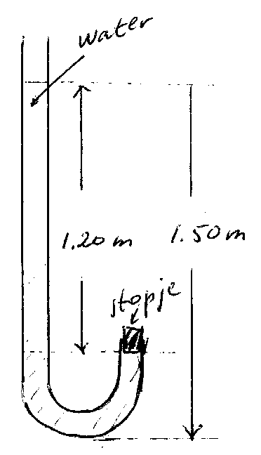
a. Een vat is tot 1,5 m hoog gevuld met olijfolie. Een aftap-opening onderaan het vat is met een kurk afgesloten. Hoe groot is de kracht van de olie op de kurk wanneer de aftap-opening een doorsnede heeft van 3 cm²?

b. Stel je voor dat zo'n vat met water is gevuld. Hoe hoog staat dat water als de kracht op de kurk even groot is als bij olijfolie van 1,5 m hoog?
We zeggen dan: die waterdruk is even groot als die oliedruk.

c. In opgave II.1.c heb je berekend dat de kracht op je hand die door de luchtdruk wordt veroorzaakt, overeenkomt met een gewicht van ongeveer 100 kg. Hoe hoog moet een kolom water zijn om een even grote kracht op je hand te veroorzaken?
We zeggen dan: die waterdruk is even groot als die luchtdruk.

d. Hoe hoog zou een kolom kwik moeten zijn om diezelfde kracht op je hand te geven?
We zeggen dan: die kwikdruk is even groot als die luchtdruk.

e. Hoe groot is de kracht waarmee het water in de hiernaast getekende buis tegen het stopje aandrukt? (De buis heeft een doorsnede van 2 cm².)
Opgave III.3. Een eenheid voor druk.
In opgave III.1 zag je dat je de kracht op ieder oppervlak in een vloeistof kunt uitrekenen als je de soort vloeistof weet en de diepte van het oppervlak onder de vloeistofspiegel. Je hebt ook gezien dat de lucht even hard op je hand drukt als wanneer er 10 meter water boven zou staan. Dit is een gemiddelde waarde, de ene dag drukt de lucht wat harder (hoge luchtdruk), de andere dag wat minder hard (lage luchtdruk).
Men gebruikt de "meter water" als eenheid van druk. Je kunt dus bijvoorbeeld zeggen:
De luchtdruk is 10 meter water (of 9,8 meter water of 10,2 meter water enz.).

Je kunt zoiets natuurlijk ook met andere vloeistoffen zeggen. Bijvoorbeeld: "de druk is 5 meter olie"; "de druk is 15 cm kwik"; enzovoort. In het eerste geval is de eenheid "meter olie", in het tweede "cm kwik". In beide gevallen heb je echter voldoende gegevens om uit te rekenen hoe hard er op een willekeurig oppervlak gedrukt wordt: de hoogte en de soort vloeistof (waarvan je de dichtheid kunt opzoeken).

a. Hoeveel meter waterdruk is hetzelfde als 5 meter oliedruk?

b. Hoeveel meter waterdruk is hetzelfde als 15 cm kwik?

Je hebt waarschijnlijk wel eens van millibar (of bar) gehoord. Dat is ook een eenheid van druk. Die heeft het voordeel dat je er geen bepaalde stof bij hoeft te noemen. Hoe die eenheid precies is gedefiniëerd spreken we later af. Nu hoef je alleen te weten dat een druk van 1 bar ongeveer even groot is als een druk van 10 meter water.
De eenheden "meter water", "meter lucht", "cm kwik", "bar", etc. gebruiken we voorlopig door elkaar heen. Welke eenheid je gebruikt, hangt af van de situatie. Soms is "meter water" handig, een andere keer kun je beter "bar" gebruiken. Bij het omrekenen ga je uit van:
Een druk van één bar is ongeveer even groot als een druk van 10 meter water.
Je kunt dus ook zeggen:
De luchtdruk op de begane grond is gemiddeld 1 bar (of 1000 mbar).
Ander voorbeeld: een luchtdruk van 1050 mbar, is evenveel als een luchtdruk van 10,50 meter water.

c. Hoe groot is, volgens de berekening in opgave III.2.c, de druk op je hand in bar?

d. Hoe groot is de druk (in m water en bar) onderin het vat olijfolie van opgave 2a?

e. Hoe groot is de druk (in m water en bar) in opgave III.1.a, b en 2e?

f. Als de luchtdruk ter hoogte van het aardoppervlak 1000 mbar is, op welke hoogte ongeveer is de luchtdruk dan 1% minder, dus 990 mbar?

Opgave III.4. (Milli)bar, cm water en cm kwik.
Luchtdruk wordt meestal in millibar gegeven en gemeten met een metaalbarometer. Soms wordt luchtdruk ook in meter water of in cm kwik gegeven.
a. Hoe groot is de luchtdruk in het klaslokaal volgens de metaalbarometer? (in mbar)

b. Reken die luchtdruk om naar cm water.

c. Met hoeveel cm kwik komt 1 bar overeen? Bereken de luchtdruk in cm kwik.

Opgave III.5. Een moderne eenheid voor druk.
De tot nu toe behandelde eenheden zijn uitstekend geschikt om "drukken" met elkaar te vergelijken. Wanneer bijvoorbeeld de luchtdruk gisteren 980 mbar was en vandaag 1000 mbar is, dan weet je dat de luchtdruk is gestegen. Wanneer je echter wilt weten hoeveel kracht er op je hand staat (of op het luik van een duikboot) kun je het antwoord niet zo vlug geven, je moet die getallen dan eerst omrekenen. Je leert hierna een eenheid waarmee die omrekening wat sneller gaat.

Ga in gedachten eens terug naar de duikboot uit opgave I.2. Je hebt daar berekend dat op een diepte van 1 meter onder water op een luik van 50 cm bij 50 cm (= 2500 cm² = 25 dm²) een gewicht drukt van 250 kg. Op een oppervlak van 1 dm² zou op die diepte dan een gewicht van 10 kg drukken. Men zegt daarom ook wel: de druk is 10 kg/dm². Dit is de manier waarop men ook vaak de druk aangeeft: de kracht waarmee op een standaardoppervlak (1 cm², 1 dm² of 1 m²) gedrukt wordt. (In plaats van kg (kilogram) kun je natuurlijk ook N (Newton) gebruiken).
Gebruik dit om de volgende opgaven te maken.

a. Als de druk op een duikboot 10 kg/dm² is, hoeveel kracht staat er dan op een luik van 30 cm bij 80 cm? En op een rond luik met een diameter van 60 cm?

b. Als de druk 10 kg/dm² is, wat is dan de druk in kg/m²? En in kg/cm²?

c. Als de luchtdruk één bar is, wat is dan de druk in kg/dm²? En wat in kg/m²?

d. Ruitenzetters zorgen er altijd voor dat de glasplaten niet direct op elkaar liggen. Wanneer twee glasplaten goed vlak tegen elkaar zitten, zonder lucht ertussen, kun je ze heel moeilijk van elkaar krijgen. Stel je voor dat de luchtdruk 1 bar is, hoeveel kracht heb je dan nodig om twee glasplaten van 30 cm bij 40 cm van elkaar te trekken? (Gebruik de uitkomst van opgave c.)
Zou het met twee objectglaasjes voor de microscoop lukken? En met twee dekglaasjes?

Aanwijzingen voor de samenvatting
a. Maak een samenvatting van wat je in deze paragraaf geleerd hebt. Er moet in voorkomen:
- kracht op een oppervlak in een willekeurige vloeistof;
- verschillende eenheden van druk;
- wanneer welke eenheid handig is;
- rekenvoorbeelden bij alle eenheden (liefst zelfbedachte);
- hoe je de verschillende eenheden in elkaar omrekent.

Maak de samenvatting weer zo duidelijk, dat een klasgenoot die er niet bij was het kan begrijpen. Gebruik tekeningen en voorbeeldberekeningen.

b. Heb je vragen over druk waar je nog geen antwoord op weet? Schrijf ze dan weer duidelijk op.
IV. DRUK VAN OPGESLOTEN LUCHT

Inleiding.
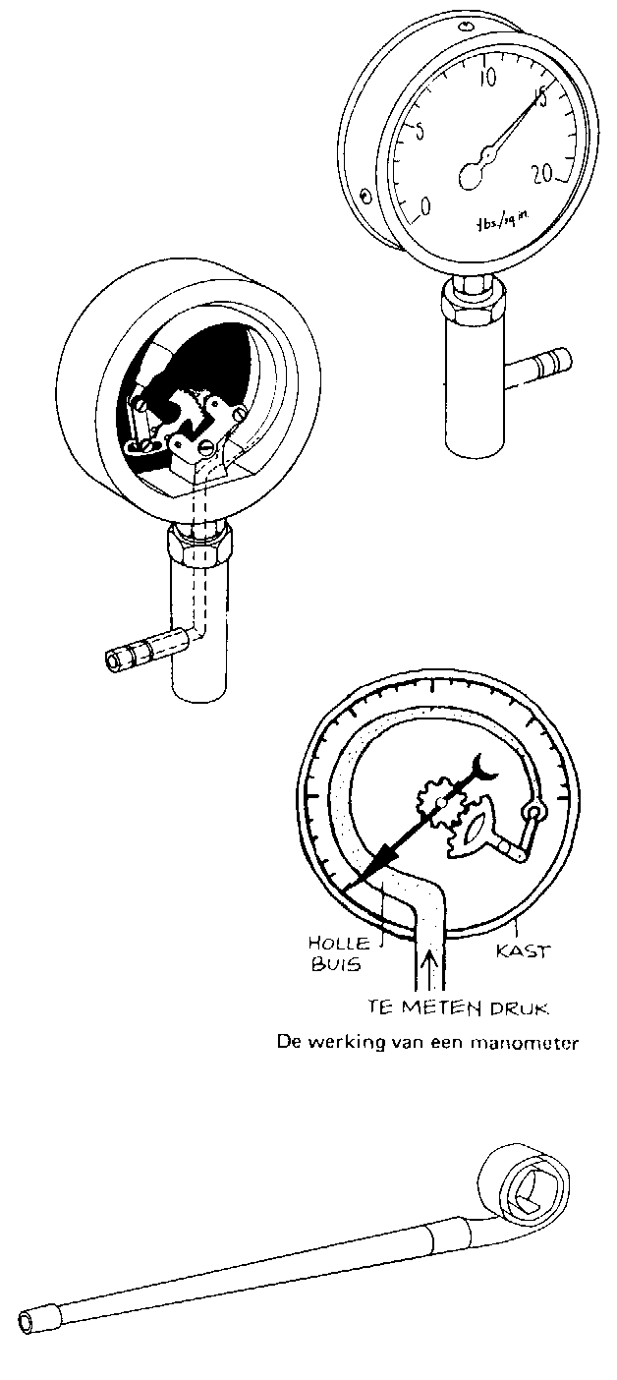
De vorige paragrafen behandelden de druk in niet-afgesloten ruimtes: de zee en de atmosfeer. Er is daarbij uitgerekend hoe hard water of lucht van buitenaf ergens op drukken. Met name lucht (en andere gassen) zitten ook vaak opgesloten onder hoge druk. Dan wordt er van binnenuit op de wanden van een ruimte gedrukt. In deze en de volgende paragraaf gaan jullie onderzoeken waar deze druk allemaal van afhangt. Als praktisch nut van zo'n onderzoek kun je bijvoorbeeld denken aan een fabrikant van gascilinders. Voor hem is het belangrijk om te weten hoeveel gas hij in een cilinder van een bepaalde sterkte mag persen. De cilinders zijn voorzien van manometers, waarop men kan aflezen hoe groot de druk is.

Opgave IV.1. Druk, overdruk en de manometer.
In paragraaf I heb je het toestel van Hartl leren kennen, als een apparaat waarmee je de druk in water kon meten. Een apparaat dat geschikt is om de druk van opgesloten lucht te meten is de manometer (zie de afbeeldingen). Zo'n manometer heb je misschien weleens gezien op een gascilinder. Van binnen zit er een holle, platte metalen buis in, die in verbinding staat met de ruimte waar de druk gemeten moet worden. De buis is in een cirkelvorm gebogen, aan het einde zit een constructie om een tandwieltje te laten draaien. De wijzer zit aan het tandwieltje vast.

a. Wat gebeurt er met de holle buis van de manometer als de druk erin groter wordt? (Vergelijk met wat er gebeurt als je blaast op een papieren feestfluitje.)

b. Sommige manometers geven de 'overdruk' aan: hoeveel de druk groter is dan de druk van de buitenlucht. Andere typen geven de totale druk aan. Als een cilinder waarin overdruk heerst opengezet wordt, stroomt er gas uit.
- Leg uit hoe dat komt.
- Hoelang gaat dat uitstromen door?
- Wat wijzen de twee verschillende typen manometers aan als het uitstromen van gas gestopt is?

c. Sommige cilinders mogen een overdruk van 300 bar hebben. Stel je voor dat je een opening in de cilinder met een diameter van 3 cm wilt dichtmaken met een kurk. Hoeveel kracht zou je dan nodig hebben om die kurk op zijn plaats te houden?

d. Waarvan hangt de druk op de wand van een cilinder af denk je?
Opgave IV.2. Hoe sterk moet een cilinder zijn?
Stel je voor dat je wilt duiken met een cilinder met een inhoud van 10 liter. Je wilt daar 200 liter 'gewone' lucht van 1 bar inpersen. Je moet dan weten of die cilinder daar sterk genoeg voor is. Op de cilinder staat hoeveel bar die kan hebben. Je moet dus alleen nog kunnen voorspellen wat de druk van die 200 liter lucht wordt, samengeperst in een ruimte van 10 liter.

a. Heb je een vermoeden wat het antwoord op deze vraag is?

b. Stel een onderzoeksvraag op over dit probleem.
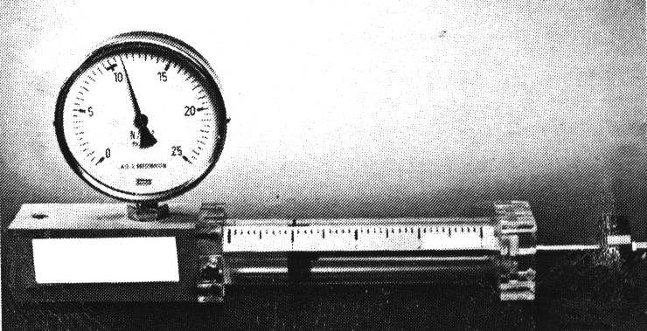
c. Probeer ook een veronderstelling (hypothese) hierover op te stellen.

d. Hiernaast staat een foto van een soort grote injectiespuit. Met de zuiger kun je het volume groter en kleiner maken. Op een manometer is de druk van de lucht in de injectiespuit af te lezen. Kun je met behulp van een dergelijk apparaat je hypothese onderzoeken?

e. Hoe kun je met zo'n 'injectiespuit' een lagere druk maken dan de buitenlucht? (Er is dan sprake van 'onderdruk'.)

f. Geldt je hypothese ook voor lucht bij onderdruk?

Opgave IV.3. Test je hypothese.
Je gaat nu met een grote injectiespuit en een manometer de hypothese uit opgave 2 testen.
a. Vertaal eerst je hypothese uit opgave 2c naar deze spuit en deze manometer. Neem in gedachten een beginvolume en voorspel wat volgens jouw hypothese bij een aantal andere volumes de druk zal worden. Teken de grafiek die bij deze concrete hypothese hoort. Horizontaal V, verticaal p.

b. Voer nu de proef werkelijk uit. Verander het volume (V) van de opgesloten lucht en kijk hoe de druk (p) mee verandert. Zorg voor ruim voldoende en regelmatig gespreide metingen, ook met onderdruk. Noteer de metingen in een tabel.

c. Zet de metingen in een (grote) grafiek, horizontaal V, verticaal p.

d. Ga met de tabel en/of de grafiek na of je hypothese in a klopte. Als hij niet klopte, zie je dan nu in de metingen een ander verband tussen p en V?

Opgave IV.4. De wet van Boyle.
In 1662 heeft de Engelsman Boyle als eerste het verband onderzocht tussen het volume V en de druk p van opgesloten lucht. Hij vond dat, wanneer je p met V vermenigvuldigt, je steeds (ongeveer) hetzelfde getal krijgt. Misschien had je dit resultaat zelf ook al gevonden.
Deze Wet van Boyle wordt vaak als volgt geschreven: p·V=C
Je kunt dit ook schrijven als: p₁·V₁ = p₂·V₂
(Dat betekent: p·V van de eerste meting is gelijk aan p·V van de tweede meting.)
a. Ga na of de wet van Boyle ook voor jullie hypothese geldt.

b. Ga na of de wet van Boyle ook voor jullie metingen geldt. (Moet je dan de 'overdruk' of de 'gewone druk' nemen?

c. Deze opgave hoef je alleen te maken als jullie hypothese niet overeenkwam met de wet van Boyle.
Doe nieuwe voorspellingen over wat de druk zou worden bij verschillende hoeveelheden lucht in deze spuit, als je van de wet van Boyle uitgaat. Begin met het volume waarbij jullie een druk van 1 bar hadden. Maak van die reeks voorspellingen een grafiek.

d. Wat is jullie conclusie als je kijkt naar de grafieken van jullie metingen en die hoort bij de wet van Boyle: voldoen jullie metingen ongeveer aan de wet van Boyle?

e. Teken ook de grafiek die je volgens de wet van Boyle zou krijgen als je met een ander beginvolume start.

f. (Extra opgave)
Het verband volgens Boyle tussen p en V wordt genoemd: 'p is omgekeerd evenredig met V'.
Grafisch is eenvoudig te zien of er een omgekeerd evenredig verband is. Je moet dan een grafiek van V tegen 1/p (of p tegen 1/V) tekenen.
Om dit op de GR uit te voeren moet je eerst een nieuwe lijst definiëren van de omgekeerde van p of V. Laat van dit verband de grafiek tekenen. Waarom is 'omgekeerd evenredig' hier eenvoudig mee te zien?

Opgave IV.5. Toepassen van de wet van Boyle.
a. Je gaat duiken en je wilt lucht voor 15 minuten meenemen. Je hebt een cilinder van 10 liter.
- Maak eerst een schatting van hoeveel liter lucht je minstens nodig hebt.
- Wat wordt de druk in de cilinder als je de benodigde lucht erin samenperst?

b. In een vat van 1,50 l zit lucht met een druk van 2,40 bar.
- Bereken de druk als we het volume verkleinen tot 0,60 l.
- Bereken het volume als we de druk verhogen tot 4,00 bar.

Opgave IV.6. Waarom de metingen niet altijd kloppen met de wet van Boyle.
Als je onderzoek doet, krijg je vaak uitkomsten die niet kloppen met wat je verwachtte of met wat ze volgens de theorie zouden moeten zijn. Dat kan verschillende oorzaken hebben. Je kunt natuurlijk gewoon slecht gekeken hebben, dan mag je het een "meetfout" noemen. De ene keer lees je te veel, de andere keer te weinig af.

a. Ga nog eens na hoe precies je volume en druk kon aflezen bij de proef in opgave IV.3. Met andere woorden: tussen welke twee waarden kan een bepaalde meting schommelen?

b. Schat nu hoe precies je pV weet. Neem daarvoor één meting en bereken het produkt voor de mogelijk hoogste en mogelijk laagste waarde van die meting.

Een meting kan ook steeds een afwijking naar dezelfde kant hebben: een systematische fout.
Je metingen bij IV.3 hadden een systematische fout doordat er ook lucht in de manometer zit. Het volume van de onderzochte lucht is dus steeds groter dan je afleest.

c. Heeft deze systematische fout bij alle gemeten volumes eenzelfde effect op pV?

In de volgende opgaven leer je om met deze systematische fout rekening te houden.

Opgave IV.7. Volume van de manometer.
Bij het toepassen van de wet van Boyle kun je rekening houden met de lucht in de manometer door dat op te tellen bij het gemeten luchtvolume. Hoe kom je nu aan het volume van de lucht in de manometer? Het aardige is dat je dit kunt berekenen uit je metingen. Dit gaat als volgt. Bedenk eerst dat het totale volume (V) van de lucht waar je de druk van meet, gelijk is aan het volume van de spuit (V_{s}) plus het volume van de manometer (V_{m}) .
V = V_{s} + V_{m}
De berekening gaat nu als volgt. Je hebt bijvoorbeeld twee metingen:
V_{s1} = 20 cm³ p₁ = 1,00 bar
V_{s2} = 10 cm³ p₂ = 1,77 bar

a. Wat had p₂ volgens Boyle moeten zijn?

We vullen de metingen als volgt in de formule van Boyle in:
p₁V₁ = p₂V₂
1(20 + V_{m}) = 1,77(10 + V_{m})
20 + V_{m} = 17,7 + 1,77V_{m}
V_{m} = 3,0 cm³

b. Bereken nu ook zo het volume van de manometer die je bij je eigen metingen gebruikte.

Aanwijzingen voor de samenvatting
a. Maak de samenvatting deze keer in de vorm van een proefverslag. Doe dat volgens de standaardindeling van een verslag. Gebruik de opgaven van deze paragraaf om na te gaan of je alles vermeld hebt. Vermeld ook hoe groot de meetfout ongeveer was en hoe je de systematische fout kon opheffen.

b. Als je nog vragen hebt met betrekking tot de wet van Boyle waar je geen antwoord op weet, vermeld je die aan het einde van je verslag.

Opgave IV.8. Nog een oefening met het volume van de manometer
Je hebt een injectiespuit met een volume V_{s} en een manometer met een onbekend volume. Je doet twee metingen:
V_{s} = 20 cm³ p = 1,13 bar
V_{s} = 10 cm³ p = 2,00 bar

a. Bereken het volume van de manometer.

b. Bereken de druk als V_{s} = 7,0 cm³.

c. Bereken het volume van de spuit als de manometer 1,60 bar aanwijst.
Opgave IV.9. Toepassing: berekening van het volume van een kip.
In de bio-industrie bepaalt men het volume van een levende kip met behulp van de wet van Boyle. De kip zit in een lekvrije doos van een bekend volume. Als dat volume iets wordt verkleind, neemt de druk toe. Met de wet van Boyle kun je dan uitrekenen wat het volume van de kip is.
Voorbeeld: Stel dat de doos een volume heeft van 30,0 dm³. De druk van de buitenlucht is 1,00 bar. Nu wordt het volume 2,0 dm³ kleiner gemaakt waarbij de druk 1,08 bar wordt. Wat is het volume van de kip? Invullen in de formule van Boyle:

1(30,0 - V_{kip}) = 1,08(28,0 - V_{kip})

Controleer dat uitrekenen geeft: V_{kip} = 3,0 dm³.

Opgave IV.10. Nog wat oefeningen.
a. Men wil 250 m³ lucht (ongeveer een schoollokaal) in een cilinder van 100 liter persen.
- Hoeveel druk moet die cilinder dan kunnen weerstaan?
- Hoeveel kracht zou een stop met een oppervlak van 5 cm² ondervinden van de samengeperste lucht?

Je kunt met de in opgave 9 beschreven methode van allerlei onregelmatige en poreuze voorwerpen het volume bepalen. De voorbeelden in de volgende opgaven laten je dat zien.

b. In een injectiespuit van 20 cm³ stoppen we een stukje spons. Het volume van de manometer is 3,0 cm³. We beginnen bij 1,00 bar en verminderen het volume met 8,0 cm³. De druk is dan 1,58 bar.
Bereken het volume van het stukje spons.

c. Je hebt een injectiespuit met een volume V_{s} en een manometer met een volume van 4 cm³. In de spuit zit een noot. Je doet twee metingen:
V_{s} = 30 cm³ p = 1,00 bar
V_{s} = 15 cm³ p = 1,94 bar

Bereken het volume van de noot.

V. DRUK, VOLUME EN TEMPERATUUR VAN OPGESLOTEN LUCHT

Inleiding.
De druk aan de binnenkant op de wand van een cilinder, hangt niet alleen af van de hoeveelheid lucht in de cilinder maar ook van de temperatuur ervan. Denk maar aan een autoband of fietsband die in de zon staat. Ze wordt harder en kan zelfs kapot gaan.

Opgave V.1. Verwarmen en afkoelen van lucht: onderzoeksvraag en hypothese
a. Stel dat bij de metingen voor de wet van Boyle (opgave IV.3) de buis per ongeluk verwarmd werd. Welke invloed heeft dat volgens jou op de metingen?

b. Hoe kun je ervoor zorgen dat de temperatuur niet verandert bij het meten?

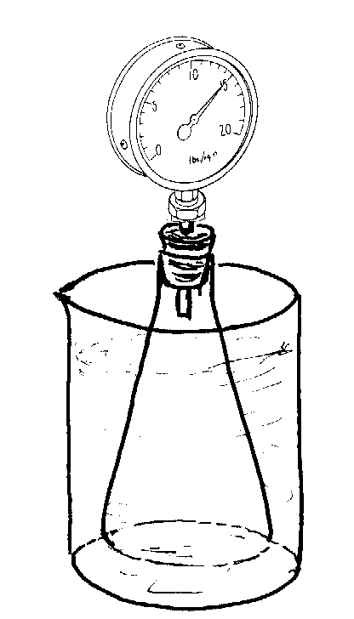
c. Je kunt natuurlijk ook gaan onderzoeken wat het effect van temperatuurverandering op de druk van lucht is. Stel daar een onderzoeksvraag voor op.

d. Probeer bij je onderzoeksvraag uit c ook een hypothese te formuleren.

e. Bedenk een proefopstelling waarmee je onderzoeksvraag beantwoord kan worden.

Opgave V.2. Praktische uitvoering van het onderzoek.

Voor een eenvoudige en praktisch haalbare uitvoering voor het onderzoek gebruik je een erlenmeyer, afgesloten met een stop en een metaalmanometer.
In de erlenmeyer zit een hoeveelheid lucht opgesloten. De druk van die lucht kan gemeten worden met de manometer. Je meet de druk bij verschillende temperaturen tussen 0C en 100C. Noteer steeds temperatuur en bijbehorende druk.

a. Leg uit waarom je met die proef een antwoord op de onderzoeksvraag kunt vinden.

b. Practische tips
Bij de wet van Boyle heb je gezien hoe allerlei factoren de resultaten van je proef ongewenst kunnen beïnvloeden. Probeer van te voren met een paar daarvan rekening te houden. Zorg ervoor dat de erlenmeyer van binnen goed droog is. Denk ook aan lekken en gelijkmatige temperatuur.

c. Verwerking resultaten:
Hou je aantekeningen bij in tabel vorm, zet ze tegelijkertijd als punten in een assenstelsel (temperatuur horizontaal, druk of volume verticaal).
Vergelijk de resultaten van de proef met je hypothese uit opgave 1. Wat is je voorlopige conclusie? (Opgave V.3 helpt je daar verder bij.)

Opgave V.3. Een verband tussen druk en temperatuur.
a. De grafische rekenmachine (GR) kan je helpen om een formule te zoeken die het verband beschrijft tussen druk en temperatuur. Voer daartoe de meetwaarden van druk en temperatuur in en bekijk de grafiek.

Wanneer de metingen bij de proef in opgave V.2 voldoende nauwkeurig zijn uitgevoerd, liggen de meetpunten ongeveer op een rechte lijn. De temperatuur waarbij de rechte lijn de temperatuur-as snijdt wordt het 'absolute nulpunt' genoemd.

b. Zoek de formule van de rechte lijn en bepaal jullie absolute nulpunt.

c. Bereken het klasgemiddelde van het absolute nulpunt.

In natuurkundeboeken vind je als waarde voor het "absolute nulpunt": -273C. Kelvin stelde voor om dat als nulpunt voor de temperatuur te nemen. Die temperatuurschaal wordt nu in de wetenschap veel gebruikt en is naar hem genoemd.
In die schaal is -273C = 0 K(elvin). Dus geldt ook: 0C = 273 K.
Hiermee is het eenvoudig om een wiskundig verband tussen druk en temperatuur en eveneens tussen volume en temperatuur van lucht te geven. Dat laat deze opgave je zien.

d. Oefen eerst met de temperatuurschaal van Kelvin en reken om:
20C= K; 200C= K; 1000C= K;
-100C= K; 20 K= C; 1000 K= C;

"Temperatuur" korten we voortaan af met T (Hoofdletter). Bijvoorbeeld: voor kokend water geldt: T_{K} = 373K en T_{C} = 100C.

e. De grafiek van druk tegen temperatuur van lucht is een rechte lijn die door -273C gaat (als het volume niet verandert). Dan geldt: p/T_{K} = constant (T_{K} is temperatuur in Kelvin). Leg uit waarom dat zo is. (Dit heet de "drukwet" van Gay-Lussac.)

f. Bereken p/T_{K} bij jullie metingen uit opgave 2.
Komen jullie metingen (ongeveer) overeen met de wet van Gay-Lussac?

Opgave V.4. Heeft het 'Absolute Nulpunt' een natuurkundige betekenis?
Bij het opstellen van de drukwet van Gay-Lussac is aangenomen dat de rechte lijn die door de meetpunten liep, ook tot ver onder 0C zo zou doorlopen.

a. Als dat zo is, zou bij een steeds lagere temperatuur de druk op een gegeven ogenblik negatief worden. Kan dat een natuurkundige betekenis hebben?

b. Als de druk niet negatief kan worden en de grafiek wel recht doorloopt, wat zou dan de natuurkundige betekenis van het absolute nulpunt kunnen zijn?

Aanwijzingen voor de samenvatting.
a. Maak de samenvatting van wat je in deze paragraaf te weten bent gekomen weer in de vorm van een proefverslag. Doe dat volgens jullie standaardindeling van een verslag. Gebruik de opgaven van deze paragraaf en je antwoorden daarop om ervoor te zorgen dat alles aan bod komt. Denk er weer aan: een medeleerling die deze lessen gemist heeft moet er voldoende informatie uit kunnen halen.

b. Als je nog vragen hebt met betrekking tot het verwarmen van lucht of de drukwet van Gay-Lussac vermeld je die aan het einde van je verslag.

Opgave V.5. Oefeningen met de wet van Gay-Lussac
a. Wat denk je: wordt de druk in een fietsband veel groter als hij in de zon staat? Stel dat een fiets eerst in een schuurtje staat bij een temperatuur van 15C. De druk van de banden bedraagt 2,0 bar. De fiets wordt vervolgens buiten in de zon gezet. Wat wordt de druk in de banden als ze na enige tijd een temperatuur van 60C krijgen? (Bedenk dat de buitenband ervoor zorgt dat het volume van de band niet kan toenemen.)

b. In een magazijn liggen cilinders met samengeperste lucht. De druk daarvan was bij kamertemperatuur ongeveer 150 bar. De druk in de cilinders mag maximaal 200 bar worden. Is er explosiegevaar wanneer het zomers heel warm wordt in dat magazijn? En bij brand?

Opgave V.6. De algemene luchtwet
Je hebt nu voor afgesloten lucht twee luchtwetten geleerd:
- de wet van Boyle:
pV = constant, mits T constant is
- de "drukwet" van Gay-Lussac:
p/T_{K} = constant, mits V constant is.
waarbij T_{K} de temperatuur in graden Kelvin is.
(temperatuur in Kelvin = temperatuur in graden Celcius + 273)
Als druk, volume en temperatuur alle drie tegelijk veranderen, is het lastig dat er twee verschillende regels zijn. Gelukkig kunnen ze samengevoegd worden tot één luchtwet:
(pV)/T_{K} = constant

Deze regel heet de algemene luchtwet.
Schrijf de algemene luchtwet in de andere vorm, zoals we dat ook met de wet van Boyle gedaan hebben, voor "toestand" 1 en "toestand" 2 van de lucht.

Opgave V.7. Toets de algemene luchtwet
In deze opgave doe je een voorspelling met behulp van de algemene luchtwet. Vervolgens ga je in een proef onderzoeken of die voorspelling klopte.
a. In een glazen injectiespuit, waarvan de zuiger heel soepel kan bewegen, sluit je een hoeveelheid lucht op, bijvoorbeeld 50 cm³. Stel dat de druk van de buitenlucht 1 bar is. Wat is de dan druk in de spuit, als je hem horizontaal legt?

b. Wat gebeurt er met de druk van de lucht in de spuit als je hem verwarmt?
- Wat gebeurt er met de druk van de buitenlucht?
- Wat zal er dan met de zuiger gebeuren?
- Wat wordt uiteindelijk de druk van de lucht in de spuit?

c. Voorspel nu met behulp van de algemene luchtwet wat het volume van de lucht in de spuit wordt wanneer je, vanaf een begintemperatuur van 20 C, de spuit met 50cm³ lucht verwarmt tot 40 C en 80 C.

d. Doe nu de proef om je voorspelling te controleren. Je hoeft natuurlijk niet precies die temperaturen aan te houden. Het is voldoende als je een grafiek van 20 C tot 80 C kunt tekenen.

e. Als je zoals in deze proef, de druk constant houdt, geldt de "volumewet" van Gay-Lussac:
V/T_{K} = constant, mits p constant is.
Ga na of dat inderdaad bij deze proef klopte.

Opgave V.8. Enkele oefeningen met de algemene luchtwet.
a. De lucht in een autoband heeft bij een volume van 25,7 dm en een temperatuur van 18C een druk van 1,91 bar.
a1. De band staat in de zon, na enige tijd is de temperatuur van de lucht in de band gestegen tot 35C. Bereken wat de druk in de band wordt, als dat het volume van de band niet veranderd.
a2. Omdat het rubber bij het verwarmen uitrekt, is de druk slechts tot 1,95 bar gestegen. Bereken het nieuwe luchtvolume van de band.

b. Een ballonvaarder heeft zijn heteluchtballon met 250 m³ lucht van 5C gevuld. De ballon staat nog niet helemaal bol. Als de ballon wel helemaal bol staat, heeft hij een volume van 300 m³. Een heteluchtballon is van onderen open, daarom is de druk binnen steeds gelijk aan de druk van de buitenlucht. Tot welke temperatuur moet de lucht in de ballon verhit worden om hem, met de oorspronkelijke hoeveelheid lucht, helemaal bol te laten staan?

c. Op een bepaalde dag meet iemand met behulp van een stratosfeerballon de temperatuur en de druk van de lucht op verschillende hoogtes in de aardatmosfeer. (Een stratosfeerballon is helemaal dicht, er kan geen lucht in of uit.)
Vlak boven de grond heeft de ballon een volume van 47 m. De luchtdruk is daar 1,05 bar en de temperatuur 20C.
Neem aan dat de ballon op iedere hoogte een overdruk heeft van 0,10 bar.
Bepaal het volume van de ballon bij een hoogte van 4,5 km. De luchtdruk is daar 0,55 bar. Met iedere kilometer stijging daalde de temperatuur 5C.

d. Voor extra rekenoefeningen met de algemene luchtwet, kun je het volume van de ballon bij andere hoogtes uitrekenen (neem aan dat de luchtdruk min of meer regelmatig verandert).

Aanwijzingen voor de samenvatting.
a. Maak een aanvulling op je proefverslag waarin je laat zien welke nieuwe dingen je in het laatste deel deze paragraaf te weten bent gekomen. Denk aan:
- de volumewet van Gay-Lussac;
- de algemene luchtwet.
Gebruik weer de opgaven van deze paragraaf en je antwoorden daarop. Zorg ervoor dat een medeleerling die deze lessen gemist heeft er voldoende informatie uit kan halen.

b. Als je nog vragen hebt met betrekking tot het verwarmen van lucht of de drukwet van Gay-Lussac vermeld je die aan het einde van je verslag.
VI. WATERDRUK EN LUCHTDRUK: DE DUIKERKLOK

Inleiding
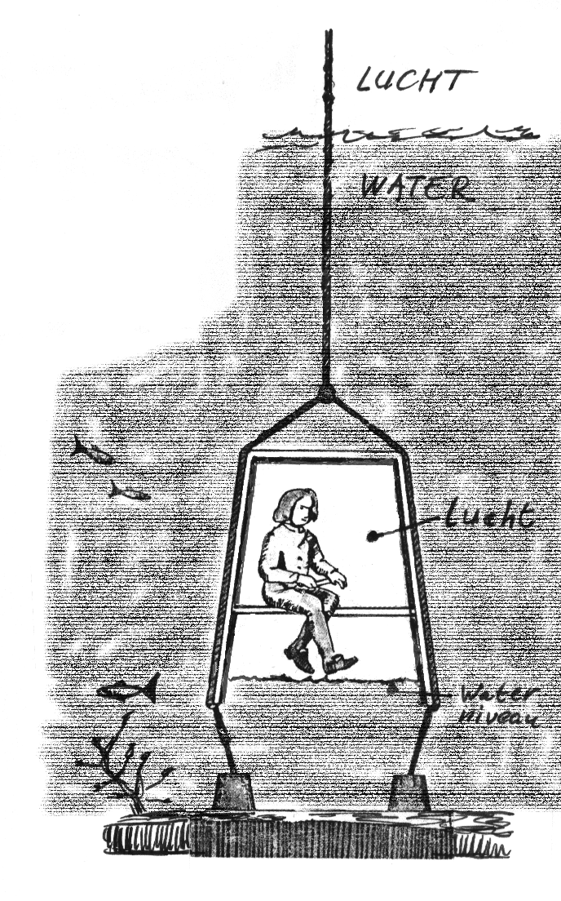
In de vorige paragrafen heb je veel geleerd over waterdruk en luchtdruk. In deze paragraaf ga je die kennis toepassen op een situatie waarbij er zowel sprake is van water als van lucht. De toepassing waar we het over gaan hebben is de zogenaamde duikerklok. Behalve dat je je kennis toe past, ga je alles misschien ook nog wat beter begrijpen.
De duikerklok is een voorloper van de duikboot. Het idee is heel eenvoudig: een vat zonder bodem (een soort klok) laat men in het water zakken, door er gewichten aan te hangen. Het vat is zo groot dat er gemakkelijk iemand in past. (Hiernaast staat een doorsnedetekening van een houten duikerklok uit ongeveer 1650. Er is een plank in gemaakt om op te zitten). Als het vat lucht- en waterdicht is, gaat er dus ook lucht mee naar beneden waardoor een persoon er enige tijd in kan ademhalen.
Al vanaf de oudheid werd de duikerklok gebruikt voor onderzoek en werkzaamheden onder water. De persoon kan in de klok blijven als hij bij de open onderkant werkt. Bij werkzaamheden buiten de klok kan hij er naar terug keren om adem te halen.

Opgave IV.1. Onderzoeksvragen bij de duikerklok.
a. Welke interessante onderzoeksvragen roept de hierboven beschreven duikerklok bij jullie op?

b. Hoe zou je deze kunnen beantwoorden?

Opgave IV.2. Luchtdruk in een duikerklok.
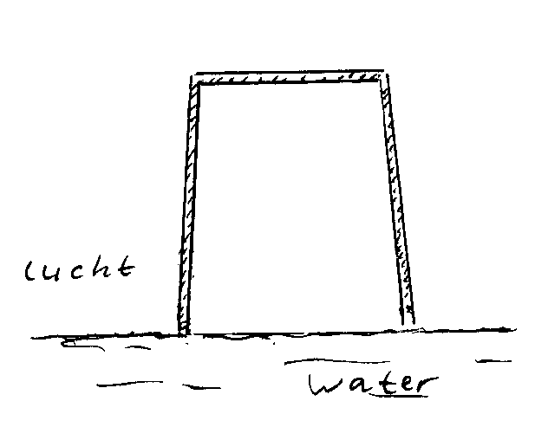
Voordat een duikerklok in het water zakt, is hij helemaal gevuld met lucht. Stel dat ter hoogte van de begane grond de luchtdruk 10 m water is.
a. Hoe groot is de luchtdruk in de duikerklok als de onderkant net het wateroppervlak raakt? (figuur b.)

b. Waarom loop de duikerklok niet vol met water als hij in het water zakt?

c. Wat verwacht je dat er gebeurt met het volume van de lucht als de duikerklok steeds dieper in het water zakt? Controleer eventueel je antwoord!

d. Blijft de druk van de lucht hetzelfde als de duikerklok dieper in het water zakt of komt er overdruk in de duikerklok? Leg je antwoord uit.
Stel je voor dat de "bodem" (water dus!) 50 cm onder de waterspiegel zit. (Figuur c.)
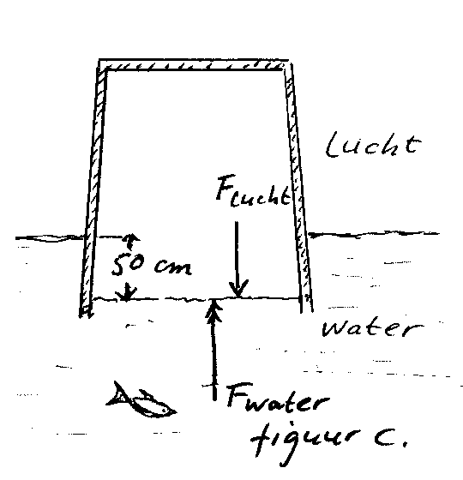
e. Haal door wat niet van toepassing is en beargumenteer je antwoord:
"De kracht die door de lucht in de duikerklok van boven op het water wordt uitgeoefend is:
/ kleiner dan / even groot als / groter dan /
de kracht die door het water van onderen op de lucht in de duikerklok wordt uitgeoefend."

f. Waar komt de kracht vandaan waarmee de lucht in de duikerklok in elkaar wordt gedrukt?
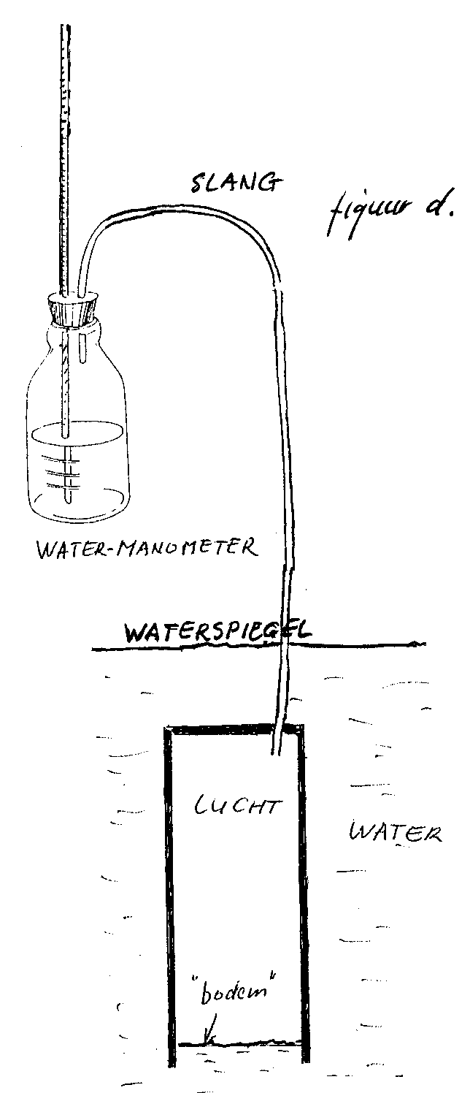
g. Hoeveel extra druk zet het water nu op de lucht in de duikerklok bij figuur c? Licht je antwoord toe.

h. Leg uit dat je de overdruk kunt meten met het hiernaast getekende instrument. (Dit heet een 'watermanometer', omdat hij gevuld is met water.)

i. Ga met de watermanometer na of je antwoord op opgave 2g klopt.

j. Wat is de overdruk in de duikerklok als de "bodem" 1 m onder de vloeistofspiegel zit?

k. Wat is de luchtdruk in de duikerklok als de "bodem" 1 m onder de vloeistofspiegel zit?

Stel dat de luchtdruk ter hoogte van de waterspiegel 1 bar is.

l. Wat is dan de luchtdruk in een duikerklok (in bar) wanneer zijn "bodem" (water dus!) op 1 m diepte zit?

m. Wat is dan de luchtdruk in die duikerklok (in bar) als zijn "bodem" op 10 meter diepte zit?
En op 20, 30 en 90 meter diepte?

n. Kun je nu ook een algemene regel geven voor de luchtdruk in een duikerklok op een willekeurige diepte in water?

Opgave VI.3. Nogmaals: de druk in water.
Je hebt gezien dat er bij een duikerklok een evenwicht is tussen de kracht van het water en de kracht van de lucht. Je hebt ook een algemene regel opgesteld voor de luchtdruk in een duikerklok op een willekeurige diepte (opgave VI.2).
a. Welke algemene regel kun je dan opstellen voor de druk in water op een willekeurige diepte?
b. Kijk nog eens naar de berekeningen bij opgave I.2. Kloppen die eigenlijk wel als je rekening houdt met de algemene regel die je in vraag a opgesteld hebt?

Opgave VI.4. Waterniveau in een duikerklok.
Nu je weet hoe groot de druk van de lucht in een duikerklok op een bepaalde diepte is, kun je ook uitrekenen hoe hoog het water in die duikerklok stijgt.
Stel dat de luchtdruk ter hoogte van de waterspiegel weer 1 bar is. Je hebt een cilindervormige duikerklok (zie figuur d bij opgave VI.2). Hij heeft een hoogte van 2 meter en een "bodem"oppervlak van 1 m².
a. Bereken eerst de druk van de lucht in de duikerklok als de 'bodem' op een diepte van 10 meter zit.

b. Bereken vervolgens met de wet van Boyle het volume van de lucht in de duikerklok.

c. Hoe hoog is het water in de duikerklok dus gestegen?

d. Bereken nu op dezelfde manier hoe hoog de waterspiegel in de duikerklok gestegen is als hij op 20, 30 en 90 meter diepte zit.

e. Als de waterspiegel in de duikerklok 10 cm is gestegen, hoe diep zit de klok dan onder water?

f. Naarmate men dieper duikt wordt het vaak kouder.
- Welke invloed verwacht je dat een temperatuurdaling heeft op het waterniveau?
- Als het op zeeniveau 20C is en op 30 meter diepte 10C, hoe hoog zal dan het waterniveau in de duikerklok gestegen zijn? Hoeveel scheelt dat met wat je in opgave d. berekend hebt?

Aanwijzingen voor de samenvatting.
Na al deze lessen over druk, denk je misschien wat anders over sommige onderwerpen dan eerst. Lees al je samenvattingen kritisch door. Ga na of je het nog eens bent met wat je toen opgeschreven hebt. Zijn er dingen waar je nu anders over denkt of die je anders zou opschrijven? Zijn er vragen die nog niet zijn beantwoord?
- Sluit de reeks samenvattingen af met een terugblik waarin je commentaar op je eerdere teksten geeft: waar denk je nu anders over, wat zou je anders formuleren?
- Welke vragen zijn volgens jou nog niet beantwoord?
- Kun je zelf een antwoord op die vragen geven of zeggen hoe je daar aan kunt komen?
- Zijn er dingen waarover je na deze reeks lessen anders denkt dan vroeger?
- Wat vind je het belangrijkste dat je in deze reeks lessen geleerd hebt?
- Hoe vind je zelf dat je in deze reeks lessen gewerkt hebt?

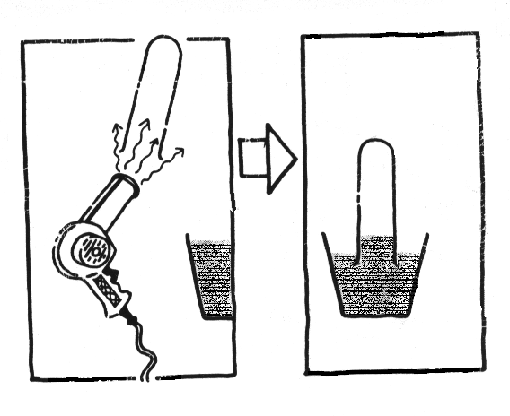
Opgave VI.5. Nu nog een extra moeilijke oefening
In deze opgave leer je te schatten hoe heet de lucht is die uit een föhn komt.
Verhit de lucht in een dikke reageerbuis met een föhn, zie tekening. Zet daarna de buis omgekeerd in een glas met water en wacht tot de kamertemperatuur van 20C is bereikt. Uit de stijging van het water kun je een schatting maken van de oorspronkelijke temperatuur van de lucht in de buis.

a. Waarom stijgt het water in de buis nadat je hem er omgekeerd in gezet hebt?

b. Waarom is de druk in de buis bij deze proef praktisch constant? Schat de fout die je bij die aanname maximaal maakt, als de buis voor niet meer dan de helft gevuld wordt met water.

Stel dat nu 21% van de buis gevuld is met water.
c. Bereken de temperatuur die je met de föhn minstens kon bereiken.

d. Met een verfschroeier in plaats van een föhn zou je tot 300C kunnen komen. Welk gedeelte van de buis zou dan met water gevuld raken?

